Kraków/Polska, styczeń 2025 r.

Nowy poziom współpracy: SPIE Energotest zostaje Silver Partnerem COPA-DATA

SPIE Energotest to polska firma inżynierska, specjalizująca się w dostarczaniu zaawansowanych rozwiązań technicznych w zakresie energetyki oraz automatyki przemysłowej. Ich kluczową działalnością jest projektowanie, wdrażanie i serwisowanie systemów automatyki oraz rozwiązań do monitorowania i sterowania procesami energetycznymi. Firma aktywnie angażuje się w rozwój odnawialnych źródeł energii (OZE), oferując kompleksowe usługi w zakresie projektowania, instalacji oraz integracji systemów fotowoltaicznych oraz innych technologii OZE. Ponadto, SPIE Energotest realizuje projekty związane z efektywnością energetyczną i optymalizacją zużycia energii w przemyśle. Ich innowacyjne podejście do inżynierii i OZE przyczynia się do zwiększenia zrównoważonego rozwoju w sektorze energetycznym.

Dynamiczne zmiany w sektorze energetycznym

Rosnące wyzwania na rynku energetycznym, takie jak presja na optymalizację zużycia energii, integracja odnawialnych źródeł energii oraz zapewnienie ciągłości dostaw w szybko zmieniającym się środowisku technologicznym, od lat stanowią kluczowe zagadnienia. COPA-DATA i SPIE Energotest już ponad 12 lat temu dostrzegały dynamiczny rozwój sektora energetycznego, który narzucał nowe wymagania operatorom i dostawcom systemów automatyzacji. Obie firmy zidentyfikowały wspólny cel – opracowanie kompleksowych rozwiązań automatyzacyjnych, które będą nie tylko innowacyjne, ale również elastyczne oraz skalowalne, aby sprostać zróżnicowanym wyzwaniom branży.

*„Współpraca z firmą SPIE Energotest pozwala na realizację i wdrożenie pełnego potencjału Platformy Systemowej zenon, począwszy od zenon Logic i straton wbudowanego soft PLC z bibliotekami IEC 60870, IEC 61850, DNP3, poprzez zenon Operator i Supervisor dedykowanym mniejszym rozwiązaniom, aż po zenon Energy Edition dla Digital Substation, Odnawialnych Źródeł Energii, Systemu Zarządzania Mikrosiecią (EMS - Energy Management System) i O&M (Operation & Maintenance) aplikacjom oraz zenon Report Engine i zenon IIoT chmurowym rozwiązaniom. zenon jest gotowy, aby sprostać najbardziej wymagającym zadaniom transformacji cyfrowej w sektorze energetycznym, a SPIE Energotest dzięki doświadczeniu i wysoce wykwalifikowanym specjalistom pozwala bezpiecznie przejść tę drogę Klientom w Polsce,” –* mówi Tomasz Papaj*,* Prokurent COPA-DATA Polska*.*

*„Nasza wieloletnia współpraca pozwala SPIE Energotest dostarczać klientom rozwiązania „szyte na miarę”, integrujące nowoczesne technologie automatyzacji z potrzebami przemysłu i sektora energetycznego – w tym OZE. Opracowany przez nas system ECONTROLplus, bazujący na oprogramowaniu zenon Energy Edition wyróżnia się efektywnością, skalowalnością i bezpieczeństwem, stanowiąc dużą wartość dla naszych klientów. W dobie transformacji energetycznej i dynamicznych zmian, SPIE Energotest stawia na zaufanych partnerów – takich jak COPA-DATA,*” podkreśla Michał Zając, Dyrektor Pionu Systemów i Automatyki, Prokurent SPIE Energotest.

Wspólny cel: sprostać wyzwaniom branży energetycznej

Głównym celem tej współpracy było stworzenie kompleksowych rozwiązań dla operatorów sieci energetycznych, zakładów przemysłowych oraz innych przedsiębiorstw, które będą w stanie reagować na dynamicznie zmieniające się warunki rynkowe, rosnące wymagania w zakresie efektywności energetycznej oraz wspierać integrację odnawialnych źródeł energii (OZE). Połączenie oprogramowania zenon firmy COPA-DATA z doświadczeniem integracyjnym SPIE Energotest umożliwia realizację projektów, które już teraz przynoszą Klientom realne korzyści, takie jak obniżenie kosztów operacyjnych, zwiększenie efektywności systemów zarządzania energią oraz optymalizację wykorzystania odnawialnych źródeł energii, a w przyszłości będą umożliwiać jeszcze większą elastyczność oraz staną się fundamentem zrównoważonych systemów energetycznych.

„*Coraz bardziej zyskują na znaczeniu nowoczesne technologie pomagające poprawiać efektywność energetyczną. Dekarbonizacja jest kierunkiem, jaki z pewnością powinniśmy utrzymać. Nie bez znaczenia będą też dalsze inwestycje w magazyny energii, które są filarem stabilizacji sieci energetycznej. Energetyka od wielu lat przechodzi proces przemiany z modelu scentralizowanego do modelu rozproszonego, zatem inteligentna autokonsumpcja energii w miejscu jej wytworzenia – możliwa dzięki naszym wspólnym rozwiązaniom – będzie również istotna*,” mówi Michał Zając, Dyrektor Pionu Systemów i Automatyki, Prokurent SPIE Energotest.

Jak dodaje Tomasz Papaj: „*Zaspokojenie gwałtownie rosnącego zapotrzebowania na energię, redukcja emisji gazów cieplarnianych, poprawa efektywności energetycznej są jednymi z najważniejszych współczesnych wyzwań. Możliwości jakie daje współpraca pomiędzy COPA-DATA, a SPIE Energotest przyczyniają się do ochrony klimatu oraz zapewnienia bezpieczeństwa energetycznego w Polsce.”*

Dzięki tej współpracy, COPA-DATA i SPIE Energotest zrealizowało wiele zaawansowanych technologicznie projektów, które zyskały uznanie klientów. Obie firmy zamierzają wspólnie kształtować przyszłość sektora energetycznego, dlatego COPA-DATA przyznała SPIE Energotest tytuł Silver Partner. SPIE Energotest dołączyło do ekskluzywnego grona firm na świecie z tym tytułem, co potwierdza ich pozycję jako doświadczonego integratora rozwiązań COPA-DATA. Wieloletnia współpraca wkroczyła na nowy etap i będzie kontynuowana, otwierając przed obiema firmami oraz ich klientami kolejne możliwości rozwoju.

Grafiki:

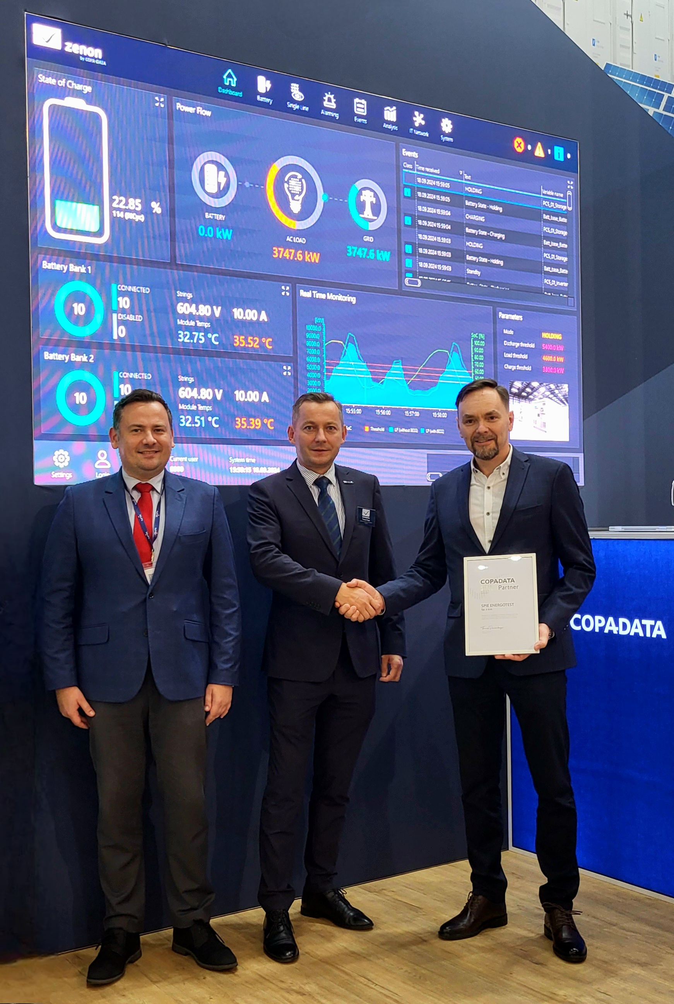

*SPIE Energotest Silver Partnerem COPA-DATA*   
Na zdjęciu od lewej znajduje się Michał Zając - Dyrektor Pionu Systemów i Automatyki, Prokurent w SPIE Energotest, Tomasz Papaj - Dyrektor ds. Sprzedażowo-Technicznych, Prokurent w COPA-DATA Polska oraz Tomasz Olszewski - Prezes zarządu w SPIE Energotest.



Logo firmy SPIE ENERGOTEST

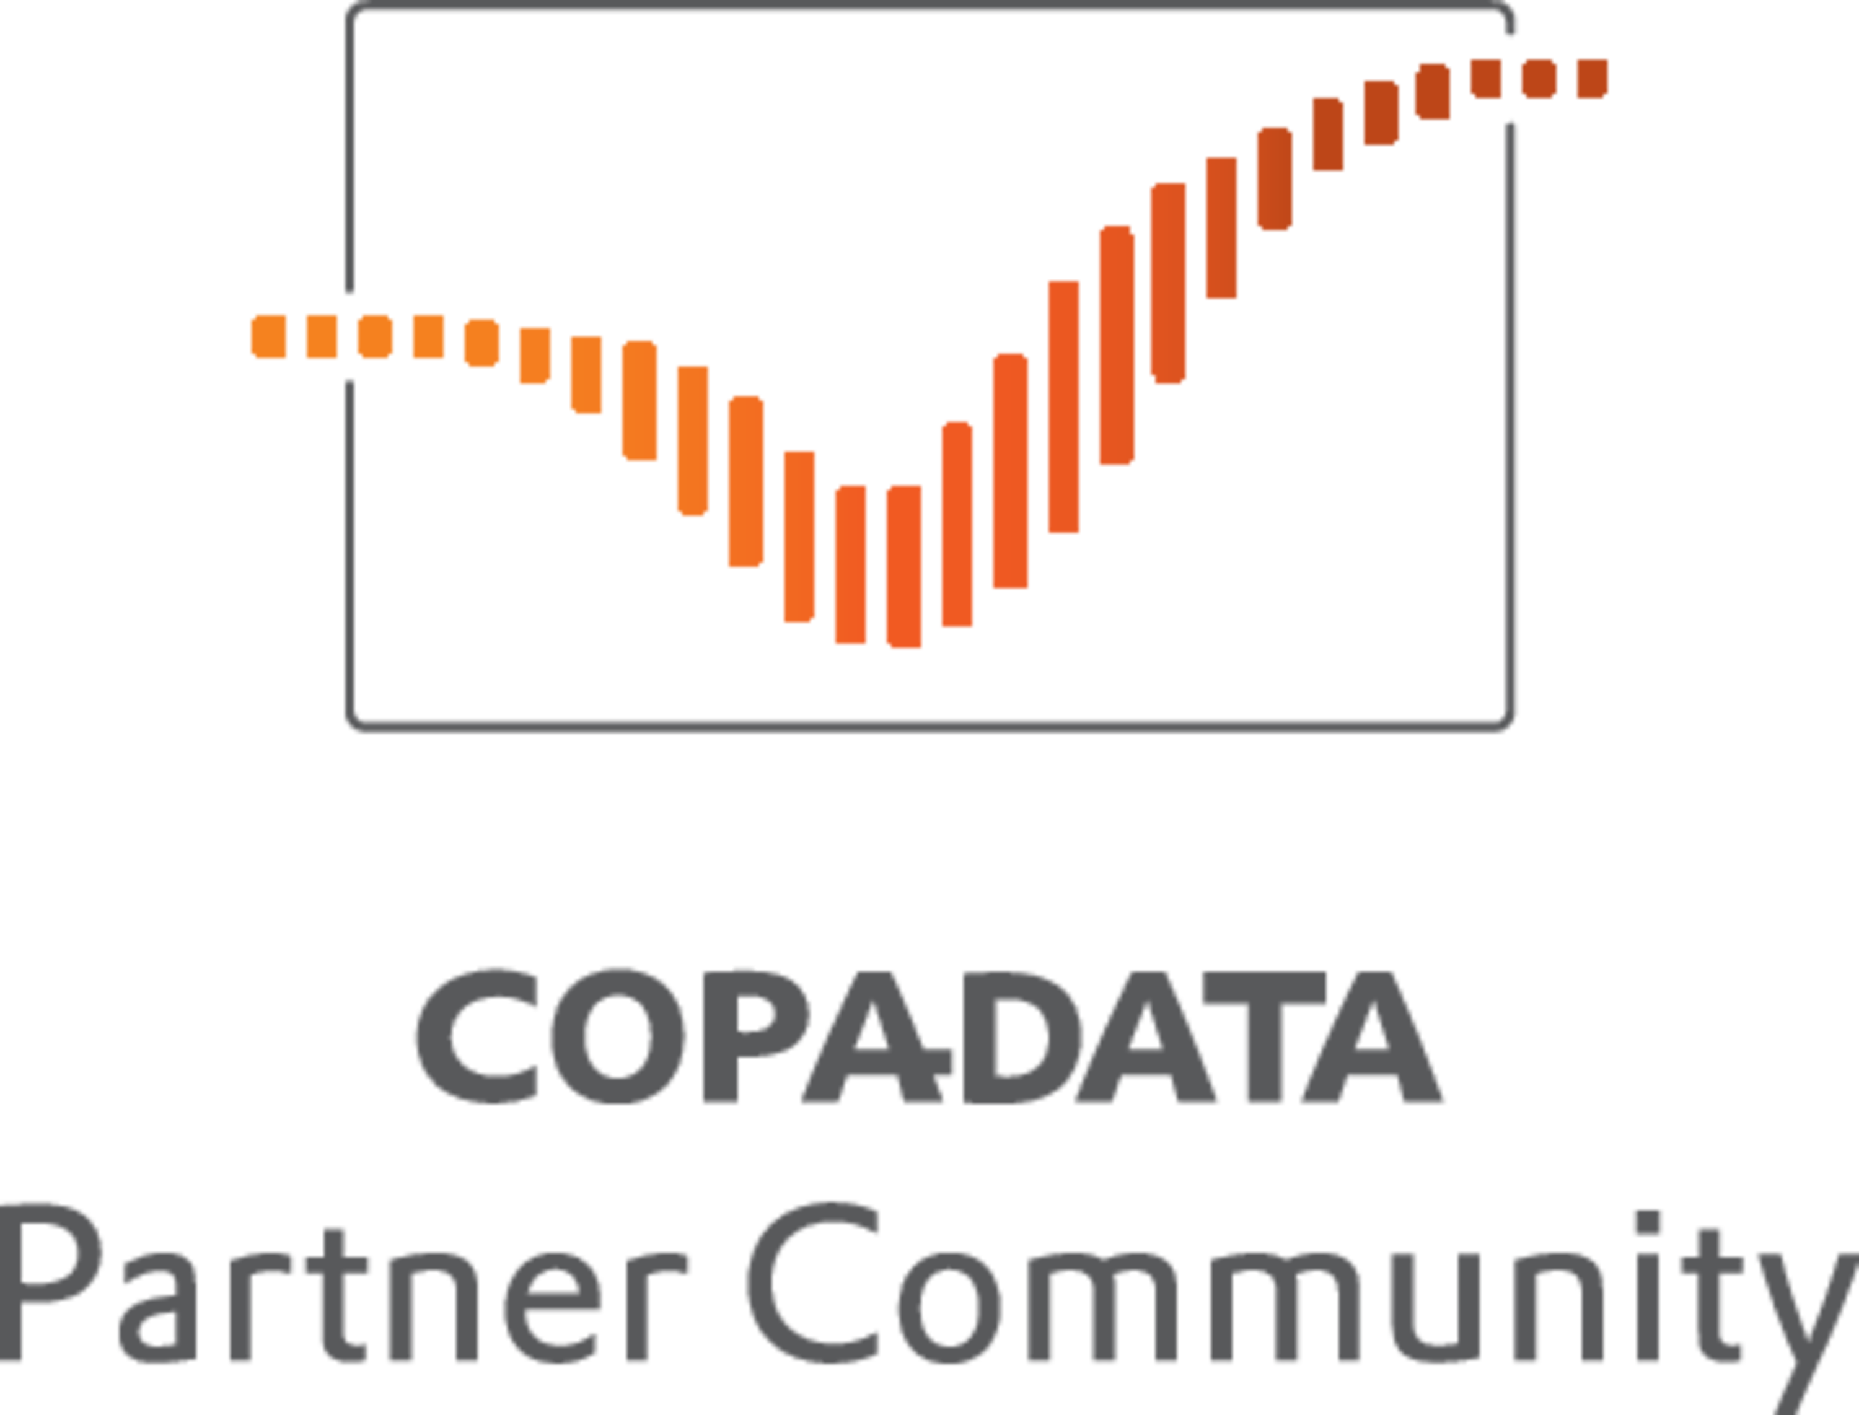

Logo COPA-DATA Partner Community

Logo programu partnerskiego COPA-DATA Partner Community

O COPA-DATA

COPA-DATA jest niezależnym producentem oprogramowania, który specjalizuje się w digitalizacji dla przemysłu wytwórczego i sektora energetycznego. Jej platforma oprogramowania zenon® umożliwia użytkownikom na całym świecie automatyzację, zarządzanie, monitorowanie, integrację i optymalizację maszyn, urządzeń, budynków i sieci energetycznych. COPA-DATA łączy dziesiątki lat doświadczenia w automatyzacji z potencjałem cyfrowej transformacji. W ten sposób firma wspiera swoich klientów w łatwiejszym, szybszym i bardziej efektywnym osiąganiu ich celów.

Rodzinna firma została założona przez Thomasa Punzenbergera w 1987 roku w Salzburgu w Austrii. W 2023 roku, zatrudniając ponad 400 pracowników na całym świecie, osiągnęła przychód w wysokości 87 milionów euro.  
  
Osoby kontaktowe:

Ewelina Witowska

Specjalista ds. Sprzedażowo – Marketingowych

Ewelina.Witowska@copadata.com

COPA-DATA Polska Sp. z o.o.

ul. Josepha Conrada 51 · 31-357 Kraków

Tel.: +48 12 290 10 54   
[www.copadata.com](http://www.copadata.com)

    